Otwarty dostęp do podręczników akademickich
Paulina Szczucińska, OpenStax Poland

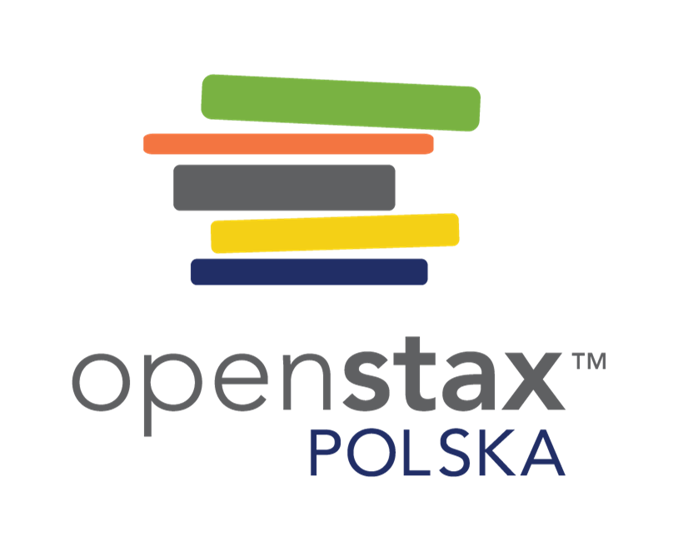
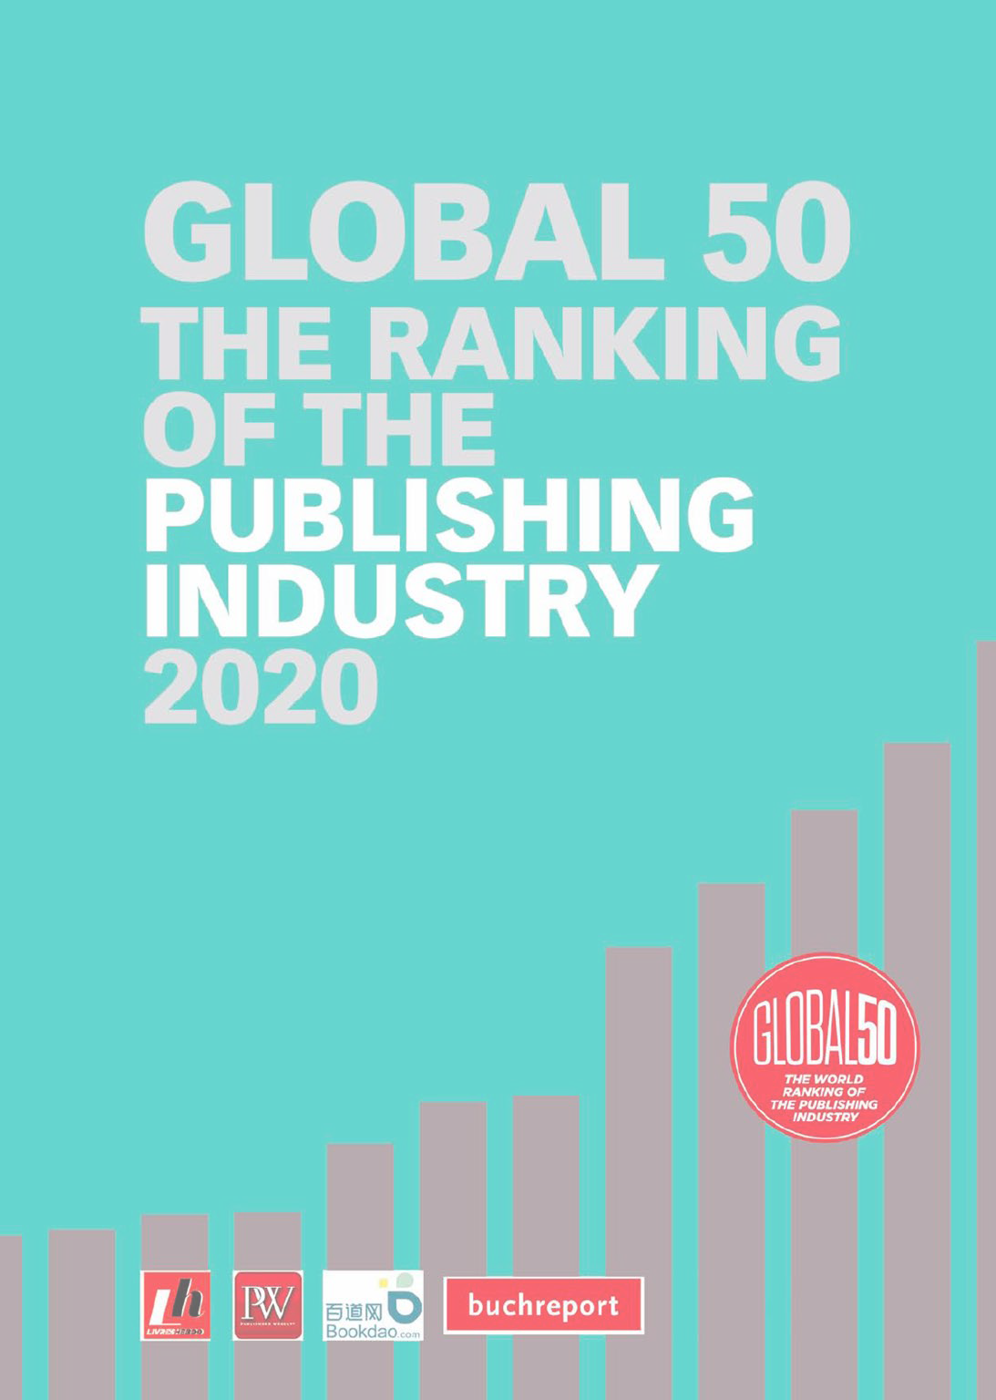

55 największych grup wydawniczych
57,2 mld euro przychodu

60% przychodu z sektora STM (Science Technical Media)

~20% przychodu z sektora publikacji edukacyjnych

© 2020 Livres Hebdo + Ruediger Wischenbart Content and Consulting 2020

RYWALIZACJA O UWAGĘ

SPADEK SPRZEDAŻY
ZWYCZAJE ZAKUPOWE

podręczników tradycyjnych
WPROWADZENIE
CYFRYZACJI

Konkurencja z Netflix, Amazon, Disney,
Wzrost przywiązania do marki przez: modyfikacje treści
zmiany umiejscowienia kontentu
Apple
i social mediami

ROZWIĄZANI
A

3

RYWALIZACJA O UWAGĘ

SPADEK SPRZEDAŻY
ZWYCZAJE ZAKUPOWE

podręczników tradycyjnych

WPROWADZENIE CYFRYZACJI

Kupowanie używanych
Zwiększanie przychodu przez: częstsze wznowienia,
oferta pakietów z kursami konsolidacje i akwizycje
Kopiowanie
Brak zakupu

ROZWIĄZANI
A

4

RYWALIZACJA O UWAGĘ
SPADEK SPRZEDAŻY
podręczników tradycyjnych
WPROWADZENIE CYFRYZACJI

ZWYCZAJE ZAKUPOWE

Zmiana potrzeb
i zwyczajów studentów w wyszukiwaniu treści i dzieleniu się nią

ROZWIĄZANI
Odzyskanie klienta poprzez: Zmiany ofert
Pandemia zweryfikowała i przyśpieszyła
ten proces
A

5
BRAK RÓWNEGO DOSTĘPU
do podręczników
Internet głównym źródłem

FINANSE, USA
1200 dol. koszt
mwiaetd.ezdyukacyjnych
43% studentów opuszcza
posiłki
31% rezygnuje z
kursu
69% studentów pracuje
Źrzódałroo: bRakpoowrt oEu*rostudent;*podczas roku

BRAK RÓWNEGO DOSTĘPU
do podręczników
FINANSE, USA
1200 dol. koszt
mwiaetd.ezdyukacyjnych
43% studentów opuszcza
posiłki
31% rezygnuje z
kursu
69% studentów pracuje
Źrzódałroo: bRakpoowrt oEu*rostudent;*podczas roku

FINANSE, POLSKA

1600 zł szacunkowy koszt sylabusa
Internet głównym źródłem
Roczne faktyczne wydatki: 300
zł
75% studentów nie kupuje
podr.
60% studentów pracuje
zarobkowo*
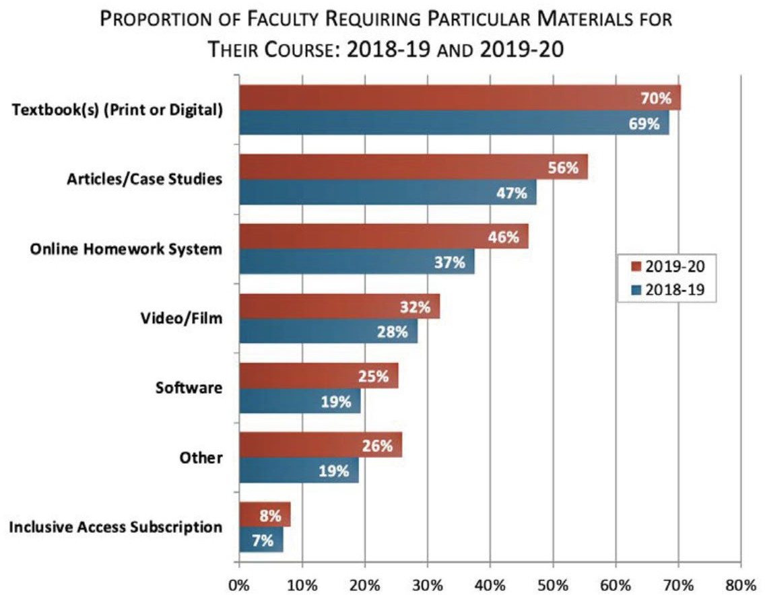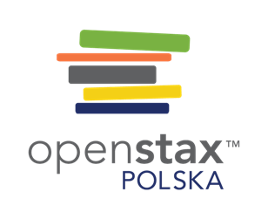

Julia E. Seaman and Jeff Seaman, Digital Texts in the Time of COVID: Educational Resources in U.S. Higher Education, 2020;
Bay View Analytics 2021, z grantu Fundacji Williama i Flory Hewlettów
BRAK RÓWNEGO DOSTĘPU
do podręczników

OFERTA EDUKACYJNA,
USA
y
Systemy learningowe
Drogie podręczniki, pakiety
Internet głównym źródłem wiedzy

OFERTA EDUKACYJNA,
USA
y
Systemy learningowe
Drogie podręczniki, pakiety

10
BRAK RÓWNEGO DOSTĘPU
do podręczników
OFERTA EDUKACYJNA, POLSKA
Wiele podręczników przestarzałych
Niedobór podręczników w jęz. pol.


REUSE – wykorzystaj ponownie
RETAIN – pobierz kopię
REVISE – zmodyfikuj dla swoich potrzeb
REMIX – połącz z innymi zasobami
REDISTRIBUTE – przekaż dalej

OPENSTAX U.S. – OTWARTE PODRĘCZNIKI AKADEMICKIE
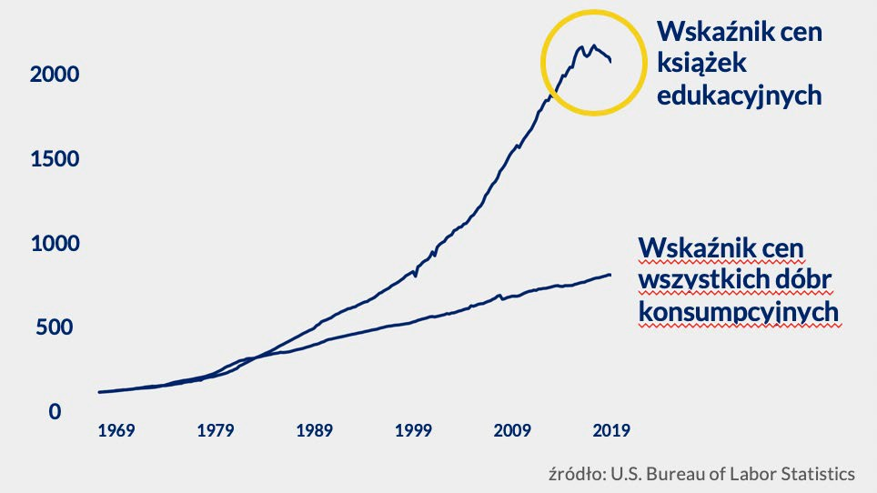
CC-BY

1,2 mld dol. oszczędności od 2012
14 mln studentów
Spadek
60% rynku
cen

42 podręczniki



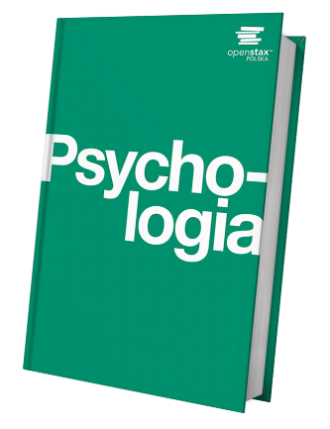
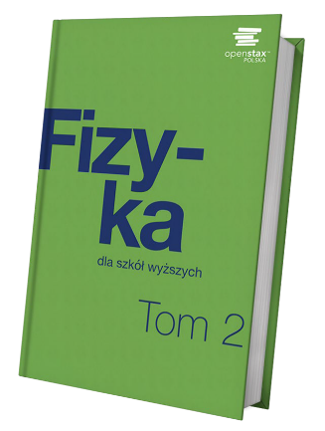
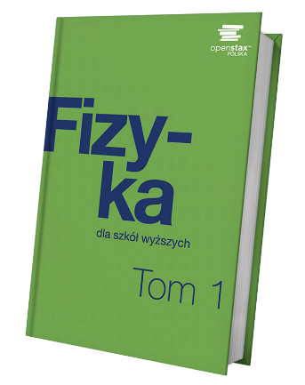
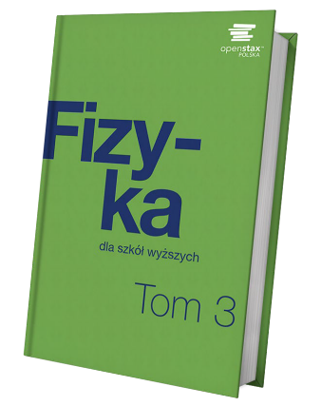
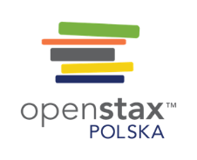
OPENSTAX POLSKA – OTWARTE PODRĘCZNIKI AKADEMICKIE CC-BY
Fizyka dla szkół wyższych, 3 tomy (2018)
Psychologia, 1 tom (2020)
Mikroekonomia, 1 tom (plan. Q4 2022)
Tłumaczenie i adaptacja

Współpraca z ośrodkami naukowo- dydaktycznymi
Profesjonalny proces wydawniczy i recenzja
www.openstax.pl

13
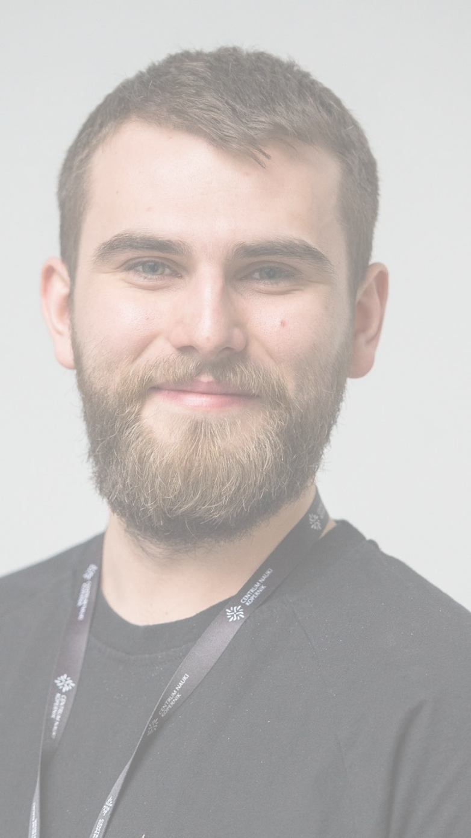
Prezentator
2021-07-12 12:11:52
--------------------------------------------
Fizykę przeczytałem od deski do deski. Napisany jest w sposób jasny i przejrzysty. Szczególnie spodobały mi się fragmenty,
w których krok po kroku opisana jest strategia rozwiązywania różnych typów zadań. – Patryk, student Politechniki Warszawskiej

- forma cyfrowa
- za darmo
- dużo przykładów z rozwiązaniami
- przejrzysta struktura
- przystępny język
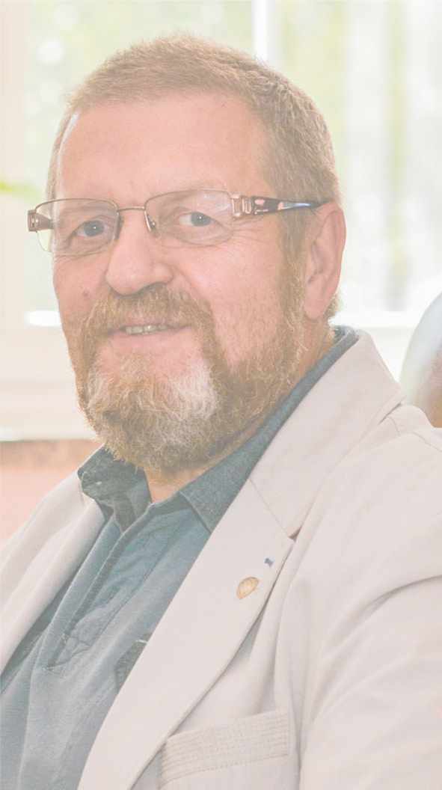
Przy wyborze obowiązującego podręcznika do fizyki ważny był dla nas darmowy i cyfrowy dostęp - mamy pewność, że polecamy studentom podręcznik, z którego mogą korzystać bez względu na zasobność portfela. (…)
– prof. dr hab. inż. Leszek R. Jaroszewicz, Wojskowa Akademia Techniczna im. Jarosława
Prezentator
2021-07-12 12:11:53
--------------------------------------------

Dąbrowskiego
Liczne odwołania do rzeczywistości
Zerowy koszt dla studentów
Dwujęzyczność (słowniczki polsko-angielskie)
Możliwość internacjonalizacji procesu kształcen
Liczne zadania
Poprawność merytoryczna
ZASIĘG FIZYKI DLA SZKÓŁ WYŻSZYCH
Miasta, w których znajdują się uczelnie korzystające z podręcznika (92/186)

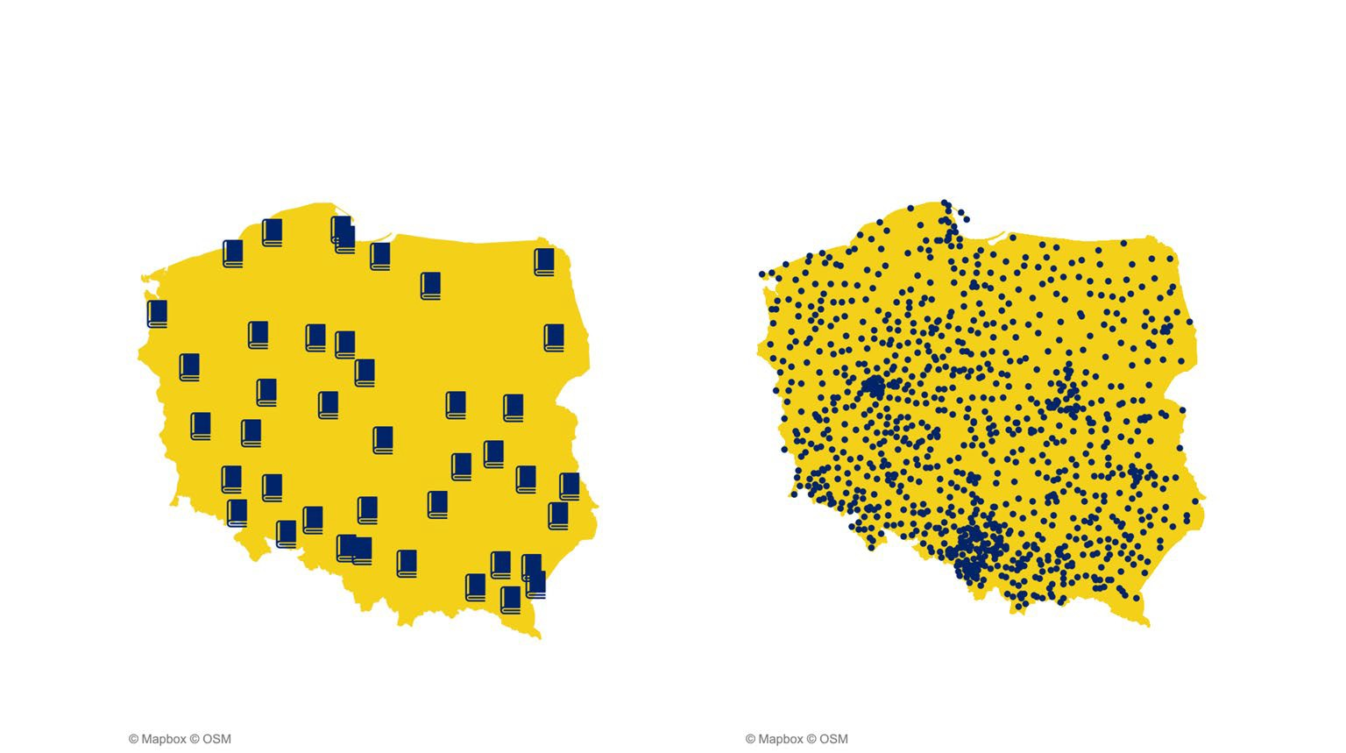
Dane z 2021 r.
Miejscowości, w których znajdowali się użytkownicy online podręcznika
16
16

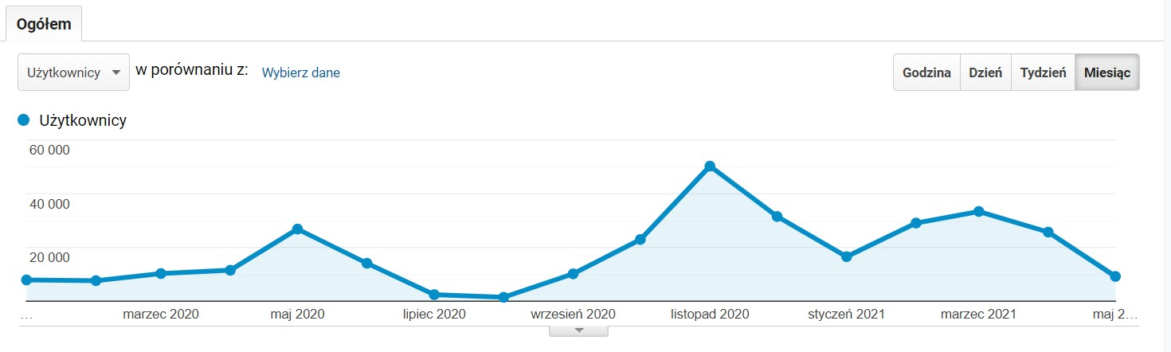
Wpływ pandemii Covid-19 i równocześnie prowadzonych działań marketingowych

Co trzeci student z kursem fizyki korzysta z naszej książki
Fizyka w sylabusach 92
uczelni,
37 540 studentów
Psychologia na 53
uczelniach,
8 300 studentów

14,7 mln zł
Sumaryczne oszczędności studentów, z czego
tylko w bieżącym roku akademickim
9 mln zł
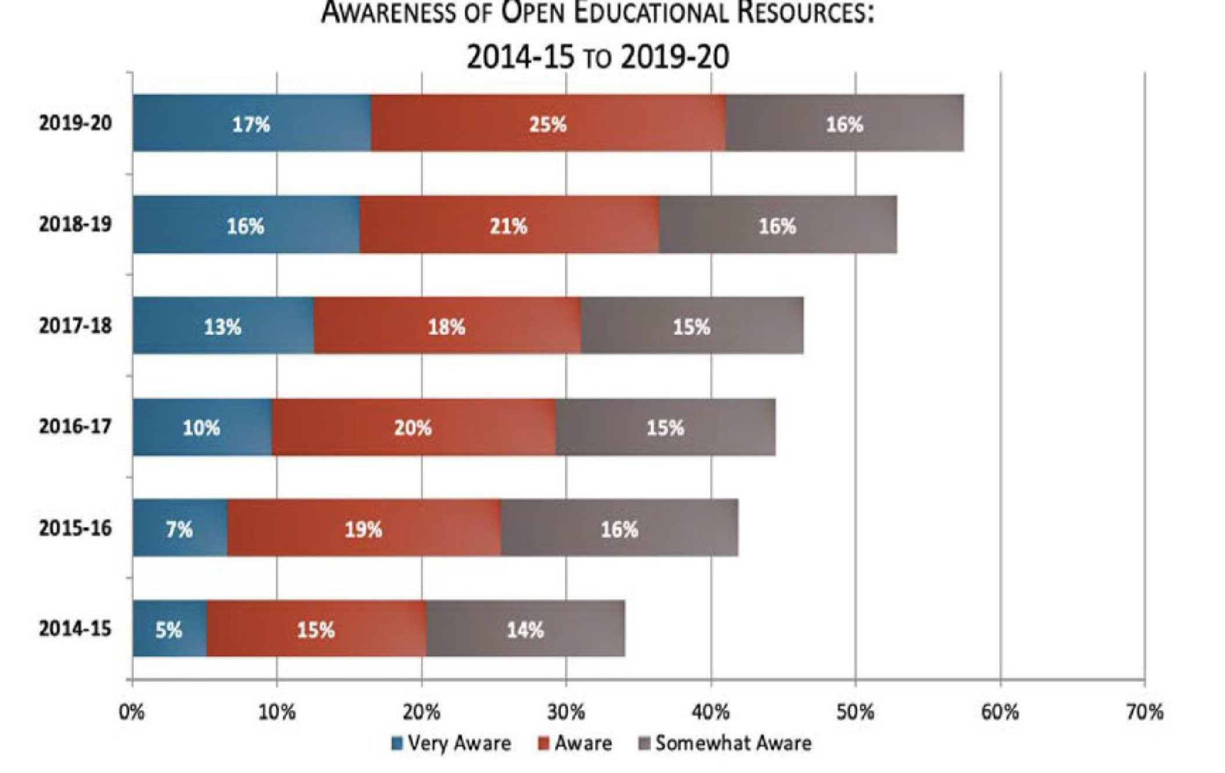

Świadomość Otwartych Zasobów Edukacyjnych wśród nauczycieli akademickich w USA

https://www.bayviewanalytics.com/reports/digitaltextsinthetimeofcovid.pdf
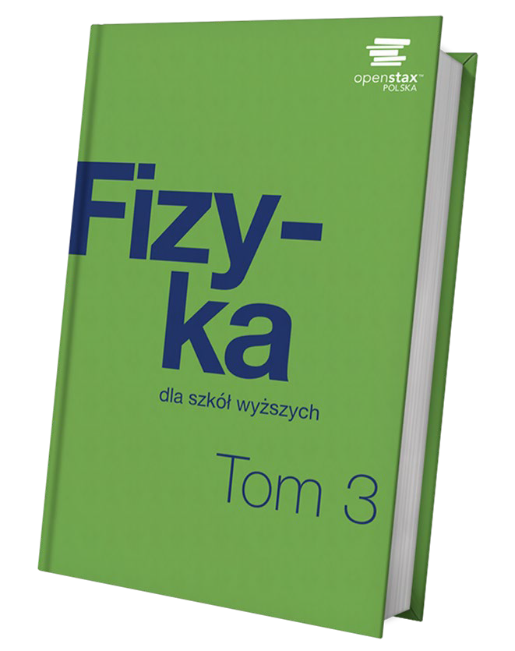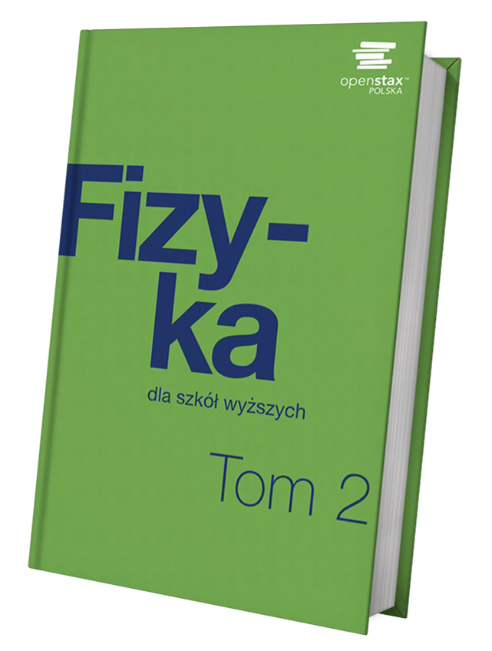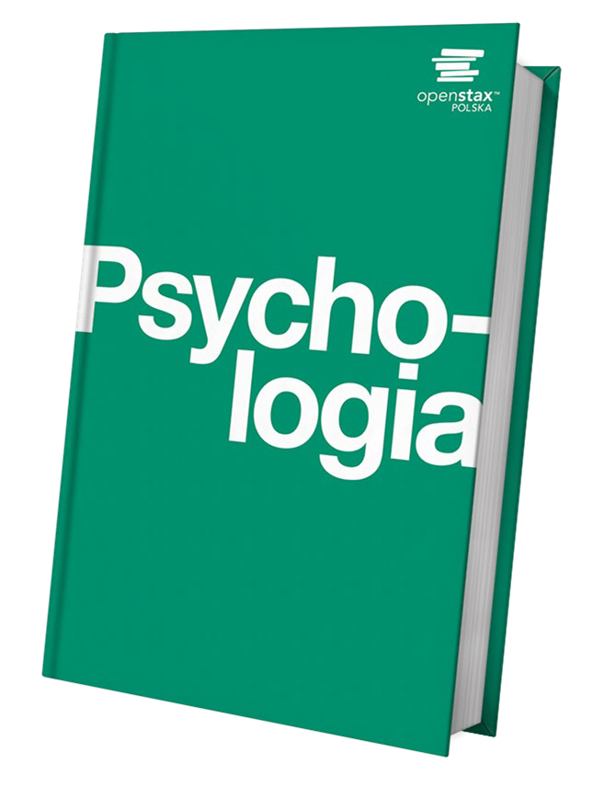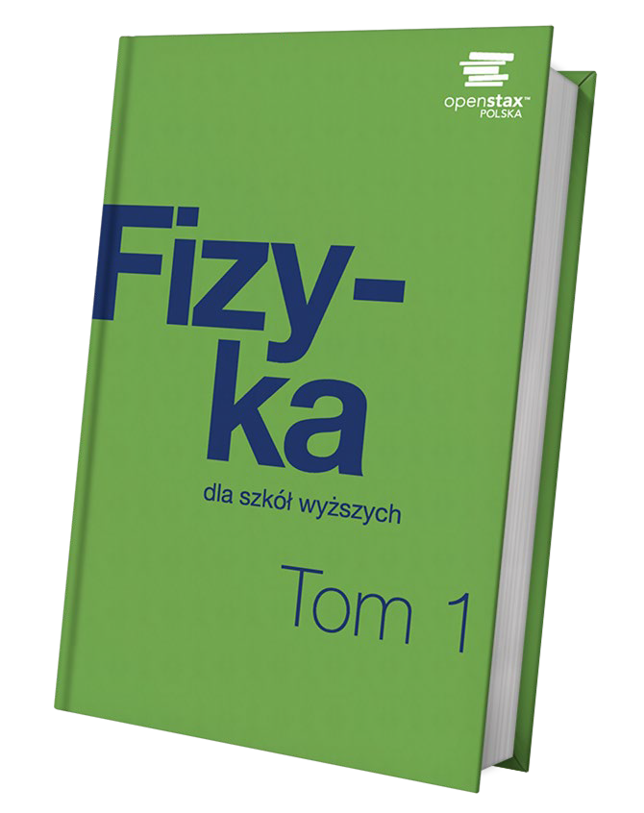

DZIĘKUJĘ
Paulina Szczucińska paulina.szczucinska@openstax.pl www.openstax.pl

